北京航空航天大学
2012－2013 学年 第一学期期末考试

《 工科数学分析（Ⅰ） 》
（A卷）

班号 学号 姓名 成绩

题 号 | 一 | 二 | 三 | 四 | 五 | 六 | 总分
成 绩
阅卷人
校对人

2013年01月17日
- 计算题（每题5分，满分50分）
1、 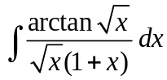
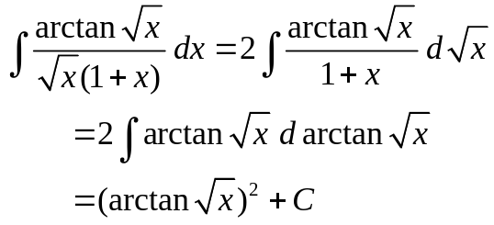
建议：前面过程4分，结果1分（也可以先做变量代换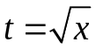）
2 、 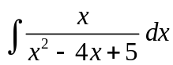
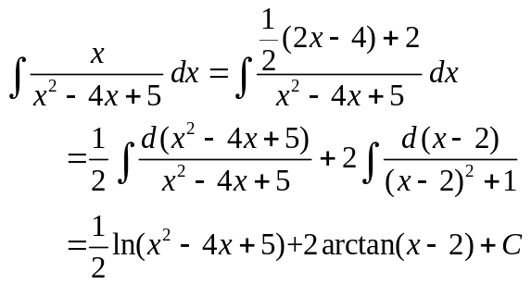
建议：分解成两个积分3分，结果2分
3、 设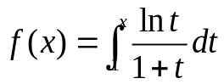，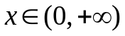，求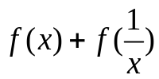.
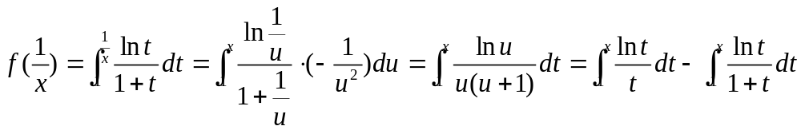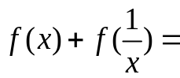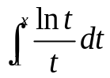=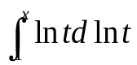=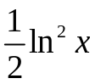
建议：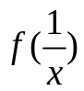换元两分，其他3分
4、 利用定积分定义求 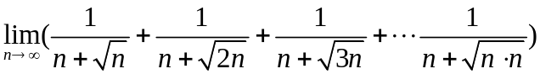.
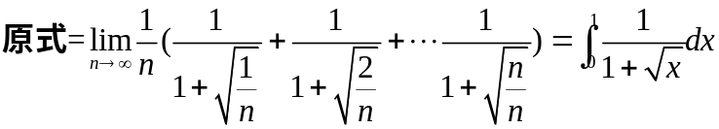
令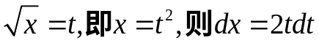
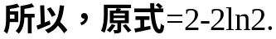
建议：写出对应的定积分3分，计算2分

5、 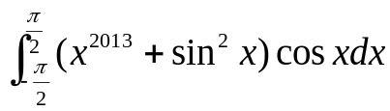
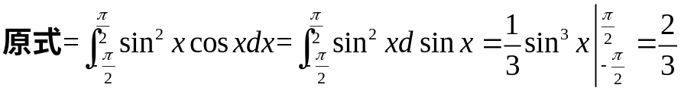
建议：对称性2分，其他3分
6、 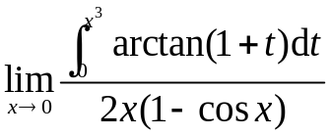
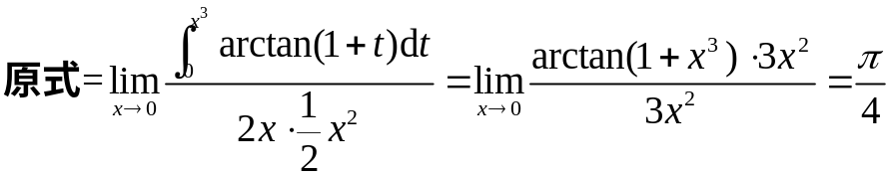
建议：变上限积分求导2分，其他3分

7、求曲线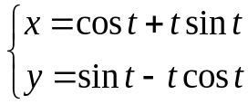上相应于参数从到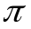的一段弧长.
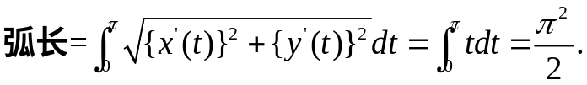
建议：弧长公式2分，其他3分
8、判断级数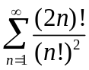的敛散性.
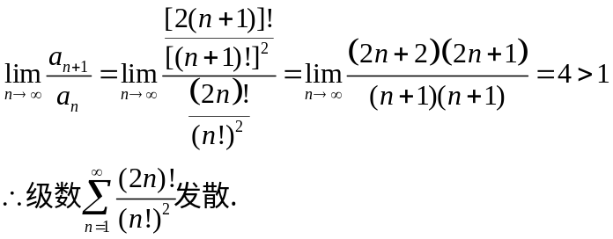
建议：第一个等号2分，其他3分

9、判断级数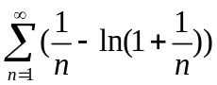的敛散性.
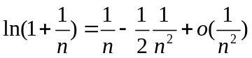 ------------------------2分
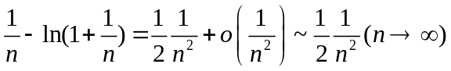------------------2分
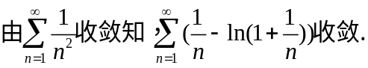-----------------1分

10、讨论广义积分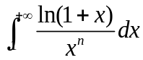的敛散性.
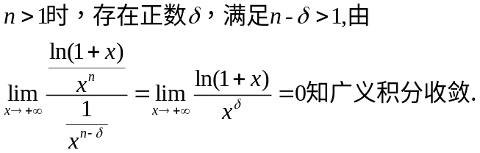----------------3分
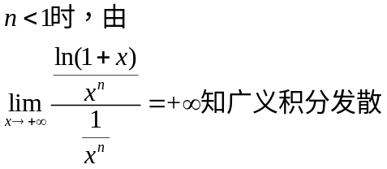---------------------2分
二 、（本题10分）
设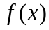在[0，1]上有二阶连续导数，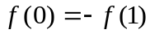，证明
（1）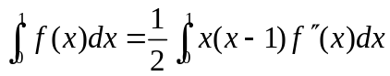
（2）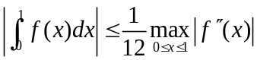
证明：（1）由分部积分
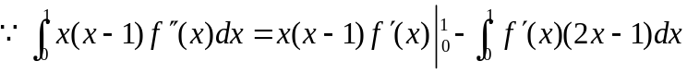----------------2分
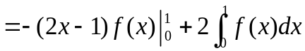----------------2分
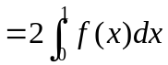----------------1分
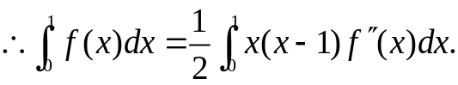

（2）
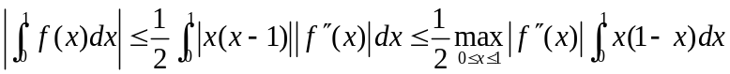---------------3分
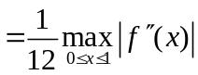---------------2分
三、 （本题15分）
过点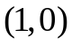作抛物线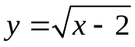的切线，该切线与上述曲线及轴围成一平面图形A，求A的面积及其绕轴旋转一周所成旋转体的体积。
解：假设切点坐标为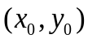，则由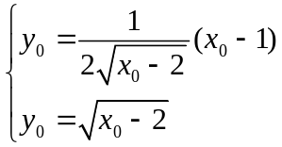解得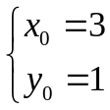--------------3分
从而切线方程为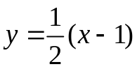.--------------2分
切线与抛物线及轴所围图形A的面积为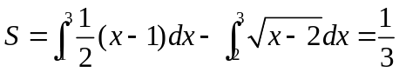-----------5分
A绕轴旋转一周所成旋转体的体积为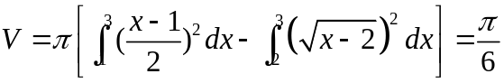-------5分

四、（本题10分）
设是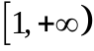上的单调且连续可微函数，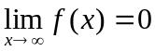，如果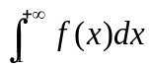收敛，则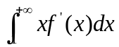收敛。
证明：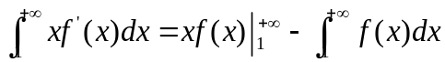-------------2分
只需要证明在已知条件下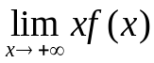存在.
不妨假设在上单调递减，由收敛的Cauchy收敛定理
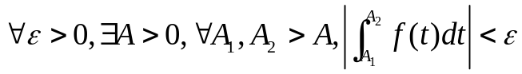.-------------4分
特别取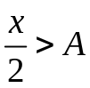，则由函数单调递减，且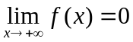，可知对充分大的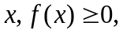则
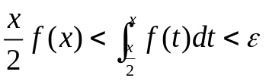即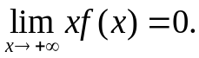-------------4分
得证！

五、（本题15分）
讨论级数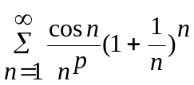的收敛性，如果收敛，要分析是绝对收敛还是条件收敛。
解：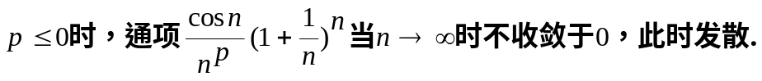-----------2分

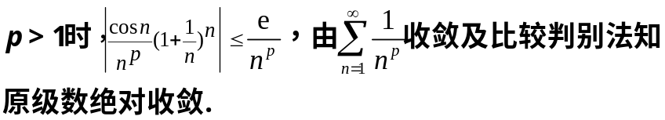 -------------4分
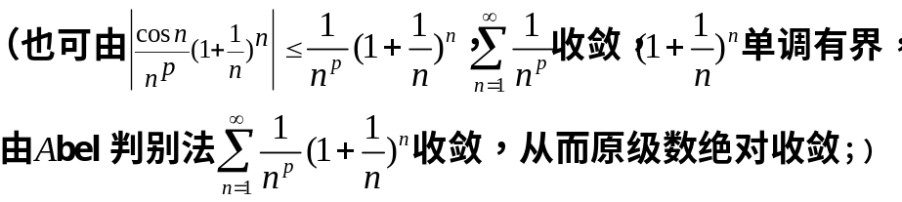
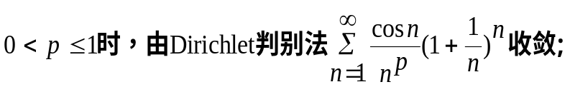------------2分
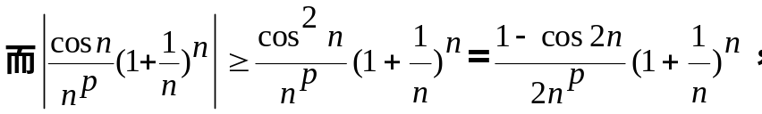------------2分
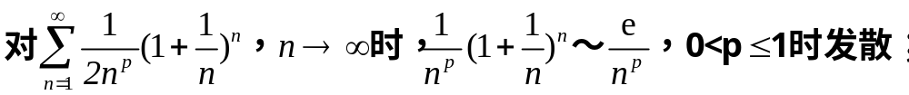---------2分
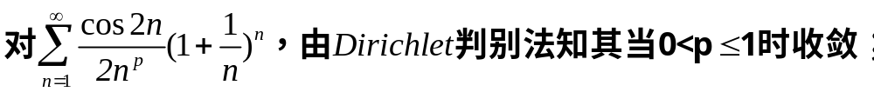---------2分

-------------1分

六、 附加题（本题10分）
设函数当充分大时可展开成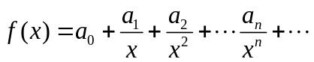，式中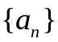为非负
有界数列，试证级数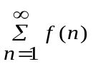收敛当且仅当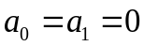.
证明：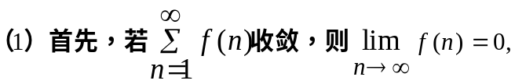--------2分
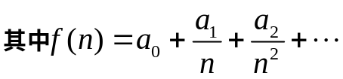
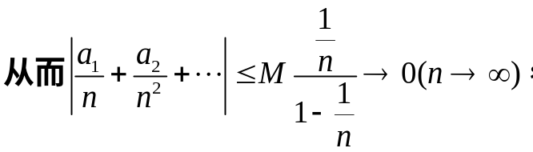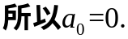-------2分
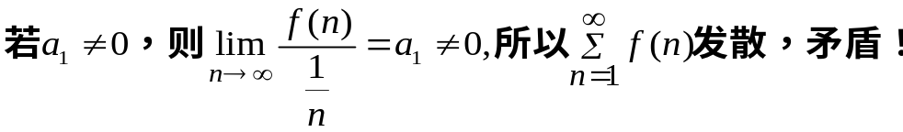--------2分
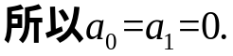
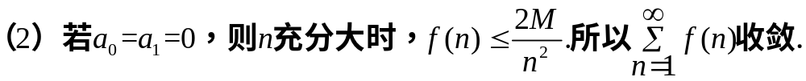----4分

